**ΔΡΑΣΤΗΡΙΟΤΗΤΑ**

Επιλέξτε ένα μαθησιακό αντικείμενο από το Φωτόδεντρο που αφορά σε κάποιο γνωστικό αντικείμενο της επιλογής σας . Σκεφτείτε πώς θα το αξιοποιούσατε στην τάξη σας και ετοιμάστε , με βάση το πρότυπο **μ-δραστηριοτήτων** που παρουσιάστηκε στην 6η συνεδρία , μια μ-δραστηριότητα χρησιμοποιώντας ενδεχομένως και διαδραστικό πίνακα.

**ΑΠΑΝΤΗΣΗ**

**ΤΙΤΛΟΣ**

Υγιεινές και βλαβερές τροφές.

**ΓΝΩΣΤΙΚΟ ΑΝΤΙΚΕΙΜΕΝΟ**

Αγωγή υγείας/ Φυσική αγωγή ( σύμφωνα με το νέο πρόγραμμα σπουδών για το νηπιαγωγείο).

**ΤΑΞΗ**

Νηπιαγωγείο

**ΔΙΔΑΚΤΙΚΟΙ ΣΤΟΧΟΙ Ή ΑΝΑΜΕΝΟΜΕΝΑ ΑΠΟΤΕΛΕΣΜΑΤΑ**

Με την ολοκλήρωση της μ-μικροδραστηριότητας τα παιδιά αναμένεται:

**Ως προς το γνωστικό αντικείμενο**: α) Να είναι σε θέση να διακρίνουν τις υγιεινές από τις βλαβερές τροφές .

β)Να περιγράφουν εικόνες τροφών και να εκφράζουν την άποψή τους ως προς την διατροφική τους αξία .

**Ως προς τη χρήση των ΤΠΕ** : α) Να εξοικειωθούν με τη χρήση του ποντικιού για να δουν ένα εκπαιδευτικό βίντεο.

β)Να μάθουν να κάνουν αντιγραφή επικόλληση χρησιμοποιώντας το δεξί κλικ του ποντικιού σε ένα περιβάλλον φύλλου επεξεργασίας κειμένου word.

**Ως προς τη μαθησιακή διαδικασία**: α) Να γνωρίσουν τη σημασία της υγιεινής διατροφής και να αποκτήσουν σωστές διατροφικές συνήθειες που θα τους ακολουθούν σε όλη τους τη ζωή.

β)Να αποκτήσουν κοινωνικές δεξιότητες μέσα από τη συνεργασία και αλληλεπίδραση με τους συμμαθητές τους , εργαζόμενοι σε ομάδες.

**ΣΥΝΟΠΤΙΚΗ ΠΕΡΙΓΡΑΦΗ**

Στα πλαίσια της ενασχόλησής μας με το θέμα <<Υγιεινή Διατροφή>> αναζητούμε με τα παιδιά εκπαιδευτικό βίντεο από το << Φωτόδεντρο>>, για ενδιαφέρουσες πληροφορίες . Έτσι πληκτρολογώ στη μηχανή αναζήτησης της GOOGLE την ULR : photodentro.edu.gr και ένα από τα παιδιά πατάει αριστερό κλικ με το ποντίκι στο εικονίδιο αναζήτησης . Κάνω αναζήτηση για βίντεο προσχολικής αγωγής, βρίσκουμε το βίντεο που θέλουμε να δούμε και ένα άλλο παιδί βοηθάει να ανοίξουμε το βίντεο χρησιμοποιώντας ξανά το ποντίκι. Αφού παρακολουθήσουμε το βίντεο στην ULR <http://photodentro.edu.gr/v/item/video/8522/25> ξεκινάει συζήτηση για τις υγιεινές και βλαβερές τροφές. Τα παιδιά χωρίζονται σε 2 ομάδες. Η μία με αρχηγό την ΥΓΙΕΙΝΟΥΛΑ ( χάρτινη φιγούρα που έφτιαξαν τα παιδιά) μιλάει για τις υγιεινές τροφές που αναφέρονται στο βίντεο και η άλλη με αρχηγό την ΒΛΑΒΕΡΟΥΛΑ μιλάει για τις βλαβερές τροφές .Στην ολομέλεια της τάξης και οι δυο ομάδες τονίζουν τα αρνητικά των ανθυγιεινών τροφών (χαλασμένα δόντια, παχυσαρκία) και την αξία της υγιεινής διατροφής για την σωματική και πνευματική μας υγεία.

Στην συνέχεια σε φύλλο εργασίας στον υπολογιστή οι 2 ομάδες ξεχωρίζουν τις τροφές σε υγιεινές και βλαβερές και η ομάδα της ΥΓΙΕΙΝΟΥΛΑΣ, της δίνουν να φάει μόνο υγιεινές τροφές , ενώ της ΒΛΑΒΕΡΟΥΛΑΣ μόνο ανθυγιεινές . Την ώρα που η μια ομάδα ασχολείται στον υπολογιστή , η άλλη ομάδα εργάζεται με τυπωμένες εικόνες τροφών στην παρεούλα. Οι ομάδες εναλλάσσονται.

Τον υπολογιστή σε αυτή τη φάση θα μπορούσε να αντικαταστήσει ένας διαδραστικός πίνακας όπου τα παιδιά θα δούλευαν με τον ίδιο τρόπο.

**ΦΥΛΛΟ ΕΡΓΑΣΙΑΣ**

Αφού δείτε το βίντεο<http://photodentro.edu.gr/v/item/video/8522/25> επιλέξτε με αριστερό κλικ του ποντικιού κάθε εικόνα και χρησιμοποιώντας το δεξί κλικ του ποντικιού πάνω στις εικόνες τροφίμων που ακολουθούν κάντε αντιγραφή επικόλληση και δώστε στην ΥΓΙΕΙΝΟΥΛΑ να βάλει στο ντουλάπι της υγιεινές τροφές και στην ΒΛΑΒΕΡΟΥΛΑ , βλαβερές για την υγεία τροφές.

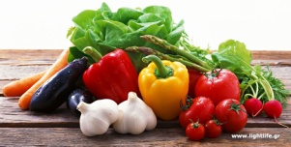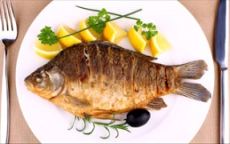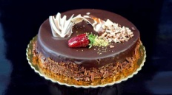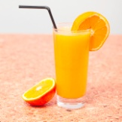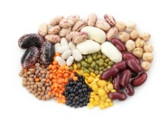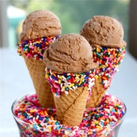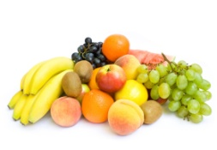 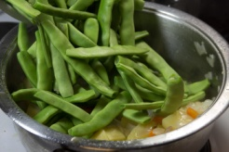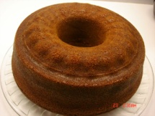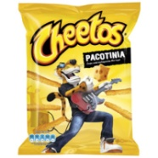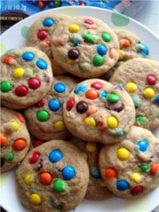

|  |
| --- |
|  |
|  |

**Η ΥΓΙΕΙΝΟΥΛΑ τρώει:**

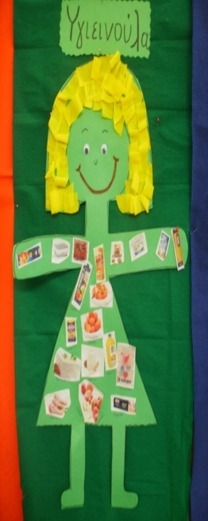

|  |
| --- |
|  |
|  |

**Η ΒΛΑΒΕΡΟΥΛΑ τρώει:**

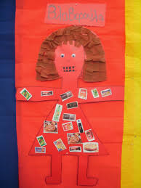

**ΠΡΟΣΘΕΤΑ ΣΤΟΙΧΕΙΑ**

Χρήση συμβατικού υλικού με τυπωμένες εικόνες υγιεινών και βλαβερών τροφών που θα τις ομαδοποιήσουν και θα τις δώσουν αντίστοιχα στην ΥΓΙΕΙΝΟΥΛΑ και στην ΒΛΑΒΕΡΟΥΛΑ .